**«Наша Маша заболела»**

**Цель:**

 Учить детей развивать игровой сюжет, способствовать снятию эмоционального напряжения. Учить детей ходить и бегать в колонне по одному, совершенствовать прыжок в длину с места, упражнять в метании в горизонтальную цель правой и левой рукой

**Задачи:**

1. Знакомить с профессией врача.

2. Учить правильно пользоваться медицинскими инструментами в соответствии с их назначением. Пополнить словарь детей словами( градусник, шприц, таблетки и т.д.).

3. Воспитывать доброту и сочувствие к больным.

4.Развивать любознательность и познавательную активность ребенка, как субъекта физкультурно-оздоровительной деятельности (проявлять интерес и положительное отношение к своему физическому *«я»*, физической культуре и здоровью, проявлять двигательное воображение)

5.Расширять представления о себе, своем теле, двигательных действиях, способах **заботы** о своей жизни и здоровье

**Предварительная работа:**

Чтение стихотворения Чуковского К.И. « Айболит», рассматривание сюжетных иллюстраций.

**Атрибуты:**

Халат детский, комплект игры « Доктор Айболит», кукла, телефон.

По 2 мешочка с песком на каждого ребенка, 2 длинные веревки или скакалки, 2-3 обруча для метания.

**Ход игры:**

**Сюрпризный момент.** Воспитатель сообщает, что в гости сегодня должна прийти кукла Маша.

Воспитатель: Ребята, как мы встретим куклу Машу?

 ( ответы детей). Мы скажем с вами «Здравствуйте».

Стук в дверь.

Воспитатель: Эта кукла Маша пришла в гости. Пойдем с вами ее встречать.

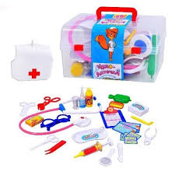Входит кукла. Дети говорят: «Здравствуйте», приглашают пройти присесть на стульчик.

Воспитатель: Маша, ты что- то не веселая? Что случилось?

Маша показывает на горлышко.

**Воспитатель:** Ребятки, у Машеньки горлышко болит.

**Дети:** И щечки красные.

**Воспитатель:** Может Машенька тебе врача вызвать?

Дети при помощи воспитателя, вызывают скорую помощь.

Приезжает доктор (ребенок).

**Доктор:** Что такое, что случилось?

**Воспитатель:** Ой, доктор, посмотрите, пожалуйста, что- то у Маши щечки красные, жалуется на горлышко.

**Доктор:** Откройте рот, пожалуйста. Горлышко красное.

Доктор осматривает куклу.

**Воспитатель:** Доктор, а температура у Машеньки есть?

Доктор измеряет температуру.

**Доктор:** Очень высокая температура. Сейчас я сделаю укол, дам лекарство.

Делает укол. Дает лекарство.

**Доктор:** Чтобы все не болели, нужно делать зарядку и закаляться.

**Воспитатель:** ребята, **Маша болеет**. А давайте мы расскажем ей что нужно делать, чтобы не болеть.

**Дети:** Нужно кушать больше овощей и фруктов, в них много витамин. Нужно больше гулять.

**Воспитатель:** да, вы все правильно сказали, а еще самое главное нужно заниматься спортом. А ты, Машенька, занимаешься спортом?

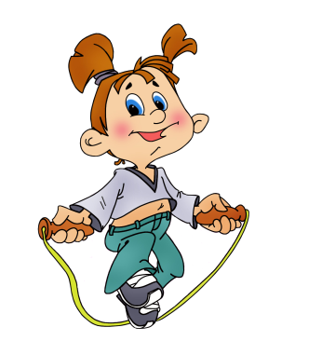**К Маша:** нет, я не умею.

**Воспитатель:** А мы с ребятами каждый день делаем утром зарядку, а еще мы играем с флажками, кубиками, погремушками, ходим по доске, пролезаем в воротца и еще многое другое. Давай мы тебе покажем как мы это делаем, а ты посмотри .

**К Маша:** хорошо.

Воспитатель предлагает детям взять мешочки с песком .

1 ч а с т ь. Ходьба и бег в колонне по одному за воспитателем *(ходьба и бег чередуются)*. В каждой руке держать мешочки с песком. Во время ходьбы ритмично ударять мешочек о мешочек. Ходить и бегать, учитывая границы помещения. Остановиться и повернуться к воспитателю.

2 ч а с т ь. Общеразвивающие упражнения *(с мешочками)*

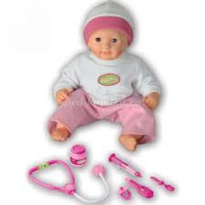1. И. п.: стоя, руки опущены. Поднять руки в стороны-вверх, подняться на носки — *«строим высокий дом»*, вернуться в исходное положение *(4—5 раз)*.

2. И. п.: сидя, ноги вместе, руки на коленях. Повернуться в одну сторону, постучать мешочками об пол, выпрямиться. То же выполнить в другую сторону. Стараться не отрывать ноги от пола *(2—3 раза в каждую сторону)*.

3. И. п.: стоя, руки опущены. Присесть (полное приседание, легко постучать мешочками об пол , выпрямиться *(4—6 раз)*. Напомнить детям, что нужно выполнять полное приседание.

4. Поскоки на месте, мешочки держать в руках. Прыгать легко,

на носках *(20—30 с)*. Ходьба.

Основные виды движений. Прыжки в длину с места на двухногах.

Из веревок *(скакалок)* сделать канавку, в одном конце она может быть шириной 20—30 см, а в другом — 10—15 см. дети которые хорошо выполняют прыжок, становятся перед широкой канавкой, другие — перед узкой. Воспитатель предлагает всём перепрыгнуть канавку так, чтобы не замочить ноги. Дети прыгают одновременно по сигналу воспитателя 4—6 раз.

Бросание мешочков в горизонтальную цель правой и левой рукой. Упражнение выполняют одновременно 3—4 детей по 2—3 раза каждой рукой. ходьба по ребристой доске, дыхательное упражнения на восстановление дыхания, после физкультурных упражнений.

**Программное содержание:**

 Развивать ловкость и быстроту в игре.

 Развивать активность и творчество детей в процессе двигательной деятельности.

Воспитывать добрые отношения друг к другу; умение соблюдать элементарные правила,  согласовывать движения.

 Закрепить навык детей бегать врассыпную.

**Оборудование:** маска пса.

**Ход:**

Организационный момент

-Дети, Машенька , посмотрите, кто к нам пришел.

Кто это ? *(собачка)*

Правильно. Пес  хочет посмотреть, как мы будем играть и принес нам красивые шапочки.

-Ребята, собачка хочет загадать вам загадку:

«С хозяином дружит, дом сторожит,

Живет под крылечком.

Хвост колечком.»

Ответы детей.

А сейчас мы с собачкой поиграем игру.

Объяснение игры.

Ребенок, изображающий пса сидит на корточках напротив детей.

Дети идут к псу и говорят слова вместе с воспитателем .:

Вот сидит лохматый пес

Лапы свой уткнувший нос

Тихо смирно он сидит ,

Не то дремлет, не то спит.

Подойдем к нему, разбудим,

И посмотрим, что- то будет.»

После слов *«и посмотрим что-то будет»* пес с громким лаем бежит за детьми,и дети разбегаются.

Дети мы должны запомнить правила:

1. Все движение выполнять только после слов *«…. что-то будет»*

2. Бегая, не наталкиваться друг на друга.

3. Повторять слова вместе с воспитателем.

Распределение ролей.

-Ребята, кто хочет быть песиком? Мы с вами будем выбирать  считалкой.

-Сейчас я всем надену шапочку  песика, а остальные будут детьми..

Руководство игрой.

Пес лежит *(или сидит)*на полу. Остальные дети гурьбой подходят к нему.

 И повторяют слова.

Окончание игры и подведение итогов.

- Молодцы, детки! Вы очень хорошо играли.

-Вам понравилась игра?

- Мы будем еще играть в нее?

- Пес мне сказал, что ему было очень весело и он с удовольствием еще придет к нам.

Игра окончена.

3 ч а с т ь. Ходьба в колонне.

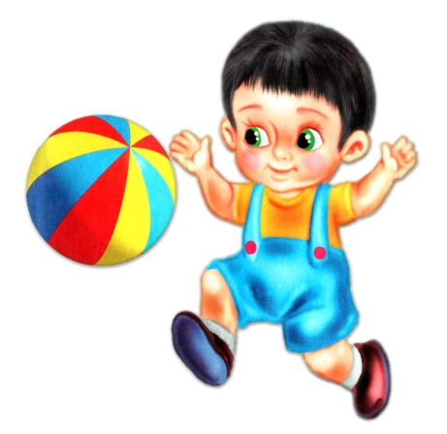**Воспитатель:** вот как мы с вами хорошо поиграли, и Машенька развеселилась. Теперь ты будешь заниматься физкультурой и спортом чтобы не болеть и быть здоровой?

**К Маша:** Да, спасибо вам ребята. Это не только полезно но и очень интересно.

**Воспитатель:** вот какие вы молодцы ребята, теперь наша **кукла** не будет болеть ну и мы с вами тоже.